LEMBAR KERJA MAHASISWA I (KELOMPOK)
Mata Kuliah Desain Pembelajaran

- Nama Anggota Kelompok
No | Nama Mahasiswa | NPM
1
2
3
4
5

- Capaian Pembelajaran
Sub-CPMK-2:
Mampu menganalisis pendekatan dan model desain instruksional dan konsep-konsep yang berkaitan dengan perencanaan pembelajaram untuk membuat program pembelajaran di SD dengan kurikulum yang berlaku.
Indikator:
2.2. Ketepatan dalam memilih pendekatan pembelajaran di sekolah dasar.

- Petunjuk Pengerjaan
- Bentuk kelompok yang terdiri dari 4 orang (jika kelompok terakhir tidak terpenuhi 4 orang, maka anggota kelompok dapat berjumlah 3 atau 5).
- Tonton dan pelajari konten dalam video pembelajaran yang disajikan pada link berikut ini : https://youtu.be/ZRZythnkHck?si=hhu4kGhOm18RS7N9

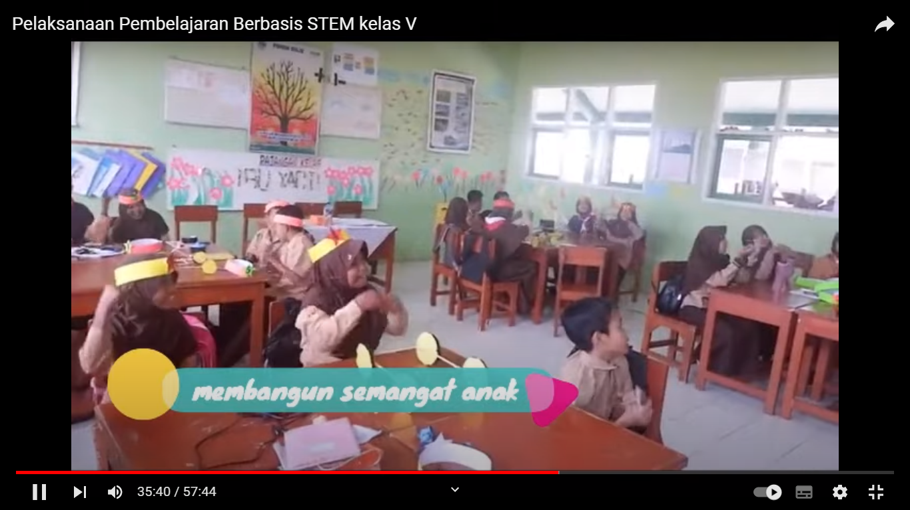

- Berdasarkan video tersebut, silahkan kerjakan dalam kelompok poin-poin latihan yang disajikan dalam Lembar Latihan Kerja berikut ini (Dapat diunduh/Terlampir).
- Setelah Lembar Latihan Kerja telah terisi berdasarkan pada hasil kerja kelompok, convert ke dalam pdf.
- Upload kembali Lembar Latihan Kerja dalam bentuk .pdf tersebut di sini.
- Waktu pengumpulan dibatasi pada pukul 14.40 - 15.30 WIB.

- Lembar Latihan Kerja
Petunjuk: Lengkapi kolom-kolom yang masih kosong sesuai dengan judul kolom dan baris pada tabel di bawah ini.
No | Item Diskusi | Deskripsi
1 | Tujuan Pembelajaran  (Tuliskan tujuan pembelajaran berdasarkan pada konten video yang disajikan pada Kolom Deskripsi) | …
2 | Materi Pembelajaran  (Tuliskan materi pembelajaran berdasarkan pada konten video yang disajikan pada Kolom Deskripsi) | …
3 | Pendekatan Pembelajaran  (Tuliskan  - Pendekatan pembelajaran yang diterapkan  - Tahapan pelaksanaan pendekatan pembelajarannya  berdasarkan pada konten video yang disajikan pada Kolom Deskripsi) | - …
3 |  | - …
4 | Model Desain Pembelajaran  (Tuliskan  - Model desain pembelajaran yang diterapkan  - prosedur pelaksanaan model desain pembelajarannya  berdasarkan pada konten video yang disajikan pada Kolom Deskripsi) | - …
4 |  | - …
5 | Teknik Pembelajaran  (Tuliskan teknik-teknik pembelajaran yang diterapkan berdasarkan pada konten video yang disajikan pada Kolom Deskripsi) | …

